获奖作品公示
优秀奖一名
作品：
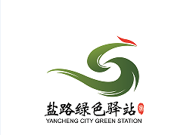
作者：孙鼎
设计理念：盐路绿色驿站 本标识以“S”为创作元素，融入盐城特色丹顶鹤、公路、手形等绿色环保元素，造型简洁，寓意深邃。标识整体以服务英文SERVICE中“S”变形设计，服务区的核心就是为过往车辆提供更优质的服务；标识构成一只丹顶鹤的造型，体现服务区与当地旅游、特色、农业各方面的深度交融。该标识造型好似一只伸出的手寓意“盐路绿色驿站”下的各服务区为过往车辆和司乘人员提供餐饮、免费停车、车辆检修、汽车充电、加油、道路救援等各式服务。本标识以绿色为主体，红色作点缀，绿色标识符合交投集团打造绿色、环保、节能的服务区理念。

入围奖三名
作品一：

作者：韩静怡
设计理念：盐路·心旅 LOGO融合黄海湿地、公路品牌等元素，秉持服务与守护的理念，展现盐城交投“服务区+”的品牌建设。整体基调以“生态蓝”与“热情红”渐变色彩为主，契合盐城——“黄海湿地”的靓丽生态名片和“打开心扉”的宣传语，打造“广邀四方，温情守护”的盐城公路服务区形象。道路汇聚的线条与抽象化生态的线条汇聚在一起，无限延伸向远方，既展现了一副“人杰地灵，生态共生”的美好画卷，又传递了盐城交投为社会公众提供“畅、安、舒、美”的高质量通行服务环境的建设初心。

作品二：
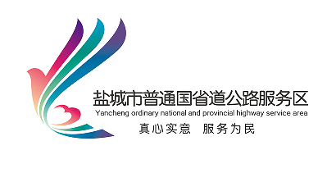
作者：庞朝阳
设计理念：发展腾飞，欣欣向荣 logo以盐城的“y”“C”字母为设计，图形融入了奉献的爱心、扶助帮助之手、国省道公路、纽带、港湾等元素，寓意了盐城市普通国省道公路服务区是广大流动人员绿色安全、充满爱心、温暖舒话，服务帮助的停靠的港湾。伸出的拇指，体现服务区团积极向一、永争第一的精神，彭显服务区和谐发展、引领潮流，创造美好生活的美好愿景。红色代表热情友好，蓝色代表了科技、容纳，绿色代表了绿色、环保、节能，智慧服务区品牌形象。腾飞的凤凰寓意了服务区发展腾飞，欣欣向荣。标志的整体造型具有国际化的特点，同时也具备很强的时代感，体现新时代盐城市普通国省道公路服务区的特征，反映盐城市国省道公路服务区的品牌内涵，寓意深远、构思新颖，积极向上，具有独特性和唯一性，易于识别记忆和推广宣传。辨识度高，应用性强。

作品三：

作者：刘中涛
设计理念：盐城驿站 标识以字母“yc” 为设计要素，突出盐城市地域概念，两个字母结合在一起，象交错的道路，象飞翔的鸟，象服务的手，表达盐城市普通国省道公路服务区品牌主题内涵。

